用户需求书

- 项目名称：中山市黄圃人民医院2025年大年初一慰问一线医护人员慰问品采购项目
二、采购清单
序号 | 产品名称 | 单位 | 数量 | 规格 | 备注
1 | 慰问品礼盒 | 份 | 45 | 详见《慰问品礼盒配置需求》 | 1.初步预计45份慰问品礼盒。年前三天医院统计准确数，届时按医院实际统计数供货、结算。  2.水果要求新鲜，不得出现损坏，否则原数退回替换。
慰问品礼盒配置需求
序号 | 品种 | 规格 | 数量 | 备注 |  | 参考图片
1 | 进口车厘子 | kg | 1 | JJ级以上
2 | 香印青提 | kg | 1.5 | 新鲜
3 | 砂糖橘 | kg | 2 | 大果
4 | 苹果 | 个 | 10 | 大果，不少于200g/个（国产蛇果或国产红玫瑰）
5 | 紫衣腰果 | 罐 | 1 |  | 不少于500g/罐，（富锦、沃隆、自然派等） | 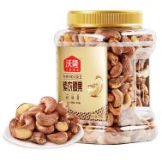
6 | 榛果威化金莎巧克力 | 盒 | 1 |  | 不少于18粒装，费列罗或相当品牌 | 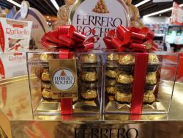
备注：1.慰问礼盒需精美打包好，用于科室一线医务人员慰问；
2.以上报价均含税和包装运输等所有费用；
3.所有慰问品礼盒需2025年1月28日送至医院指定地点，2025年1月29日早上慰问。

三、报价说明：
1、供应商所报价格在合同执行期间是固定不变的，不得以任何理由予以变更。
2、供应商所报的投标报价为包含了货物、包装、运输、保险、税费及其他所有相关费用，
3、供应商必须对所有内容进行投标，成交供应商不得再以任何方式转包或分包本项目。
4、报价需注明报价品种的品牌（如有）。
四、供货要求
成交供应商接到采购人通知后按采购人要求的时间将货物统一运送至中山市黄圃人民医院指定地点。
五、质保期及售后服务要求
1、成交供应商所投产品不能是即将过期的长期积压产品，所供应货物（水果除外）的剩余保质期不少于货物所示保质期的三分之二时间，如货物质量问题无偿更换。
2、成交人提供的物品必须新鲜，不得出现损坏。
六、付款方法
合同签订后,全部货物供货完毕并经最终验收合格后60天内一次性支付合同总金额。因采购人使用的是财政资金，按政府审批流程支付，若审批延迟则相应货款到账延迟，且不视为采购人违约。

